En este escape room que vamos a realizar, se va a dar el caso de un castillo abandonado con varias salas, cada una de ellas tendrá una prueba a realizar, para poder acceder a la siguiente, con el fin de llegar a la última de las dichas pudiendo salir de el.

A continuación se expondrá indicaciones generales respecto a como realizar el escape room seguido del mapa mental:

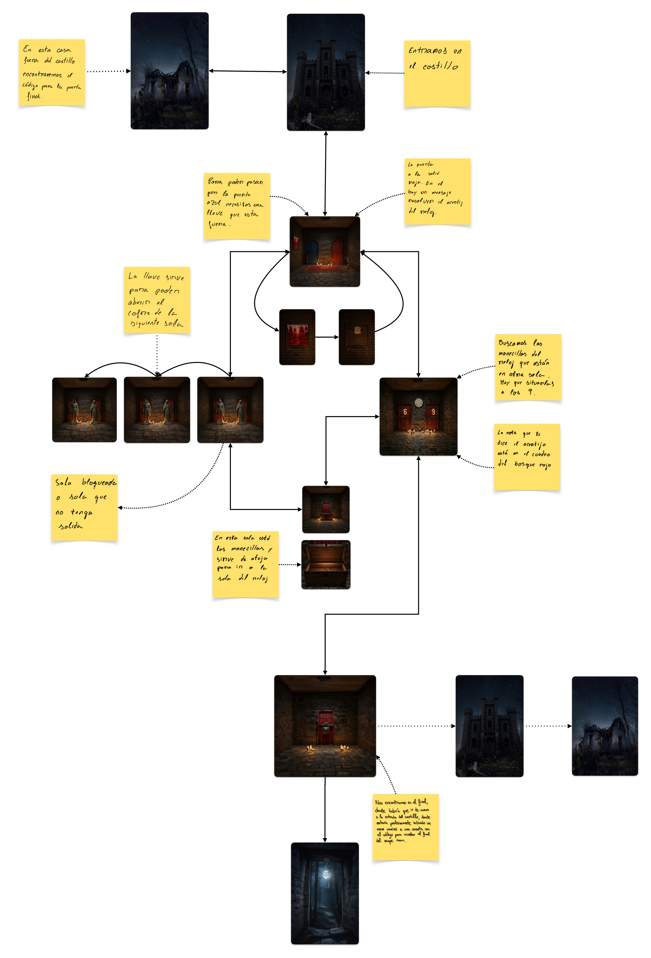
Todo empieza situándonos en la entrada al castillo, accedemos a él. Dentro habrá diferentes salas cada una tiene una nota informativa de como seguir avanzando, en algunas salas, habrá caminos bloqueados o incluso harán falta objetos con los que interactuar para conseguir avanzar, navegando por todo el mapa de una manera no lineal, podrás equivocarte, seguro lo harás, pero acabarás resolviendo cada acertijo hasta posteriormente la sala final, donde se haya la puerta final que conduce a la intemperie.

